Gewerbesteuer
Prof. Rumpf

1. Gewerbesteuer als Gemeindesteuer, Hebesatzhoheit der Gemeinde

Die Gewerbesteuer ist eine Gemeindesteuer, die nach dem bundeseinheitlichen Gewerbesteuergesetz erhoben wird. Steuersystematisch gehört sie zu der Gruppe der Real- oder Objektsteuern. Besteuerungsgegenstand ist eine Sache bzw. ein Objekt..

Historisch begründet ist die Erhebung der Gewerbesteuer mit der Äquivalenztheorie. Danach sollen die Gemeinden für die aus der Existenz gewerblicher Betriebe resultierenden Belastungen einen Ausgleich erhalten. Folglich stellt die Gewerbesteuer eine Gegenleistung für staatliche bzw. kommunale Leistungen dar.

Die Höhe des Gewerbesteueraufkommens kann von den Gemeinden aufgrund des ihnen zustehenden Rechts zur Festsetzung von Hebesätzen beeinflusst werden. Hieraus ergeben sich Auswirkungen auf die Standortwahl der Betriebe sowie auf Finanzierungs- und Investitionsentscheidungen.

2. Der Gewerbebetrieb als Steuergegenstand

Gegenstand der Gewerbesteuer ist der Gewerbebetrieb (§ 2 Abs. 1 GewStG). Diesbezüglich werden zwei Arten unterschieden:

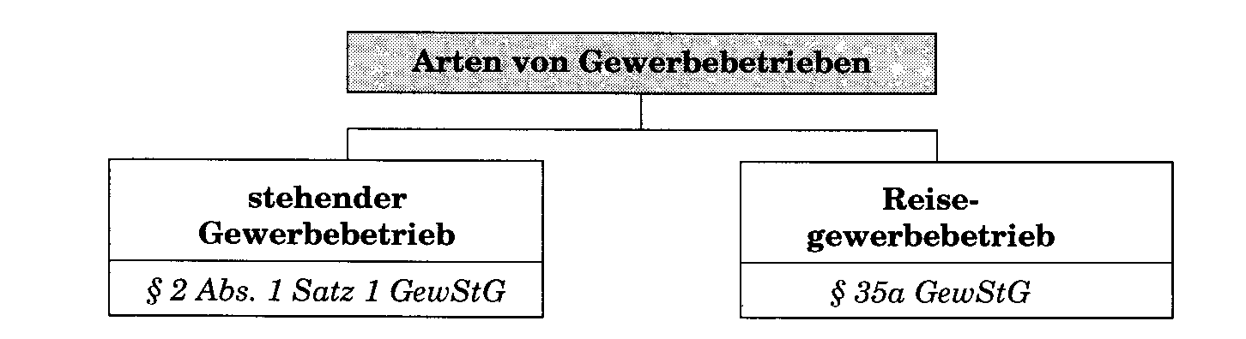

Als Reisegewerbebetrieb gilt regelmäßig ein Betrieb, für den nach der Gewerbeordnung eine Reisegewerbekarte erforderlich ist (§ 35a Abs. 2 GewStG).

Ein stehender Gewerbebetrieb ist gegeben, sofern es sich nicht um ein Reisegewerbebetrieb handelt (§ 1 GewStDV). Zur Gewerbesteuer wird ein stehender Gewerbebetrieb herangezogen, soweit er im Inland betrieben wird, d.h. soweit für ihn im Inland eine Betriebstätte unterhalten wird.

Als Betriebstätte gilt nach § 12 AO jede feste Geschäftseinrichtung oder Anlage, die der Tätigkeit eines Unternehmens dient. Als Betriebstätten sind insbesondere anzusehen:

- Stätte der Geschäftsleitung

- Zweigniederlassungen

- Geschäftsstellen

- Fabrikations- oder Werkstätten

- Ein- oder Verkaufsstellen.

Ein Gewerbebetrieb ist nach § 2 Abs. 1 Satz 2 GewStG ein gewerbliches Unternehmen im Sinne des Einkommensteuergesetzes. Damit sind die Begriffsmerkmale des § 15 Abs. 2 EStG auch für das Gewerbesteuerrecht maßgebend.

Zum Inland zählt das Gebiet der Bundesrepublik Deutschland sowie der zustehende Anteil am Festlandsockel, soweit dort Naturschätze des Meeresgrundes und des Meeresuntergrundes erforscht oder ausgebeutet werden (§ 2 Abs. 7 GewStG). Der Inlandsbegriff des Gewerbesteuergesetzes entspricht damit dem des Einkommensteuergesetzes.

Sofern ein Gewerbebetrieb mehrere Betriebstätten umfasst, ist stets der Gewerbebetrieb mit allen inländischen Betriebstätten Gegenstand der Besteuerung.
Beispiel:
Unternehmer Thul betreibt in Cochem eine Weinhandlung mit Verkaufsstellen in Hamburg und Metz.

Der Gewerbebetrieb von Thul umfasst die Weinhandlung und die Verkaufsstellen (= Betriebstätten i.S. des § 12 AO) in Hamburg und Metz.

Gegenstand der Gewerbesteuer bildet nur der inländische Teil des Gewerbebetriebs. Dieser besteht aus der Weinhandlung in Cochem und der Verkaufsstelle in Hamburg.

Bedeutung der Rechtsformen

Nach § 2 GewStG werden drei Formen von Gewerbebetrieben unterschieden:

(1) Gewerbebetrieb kraft gewerblicher Tätigkeit (§ 2 Abs. 1 GewStG)
Die Zuordnung zu dieser Kategorie von Gewerbebetrieben ist daran geknüpft, dass aufgrund der Betätigung die Voraussetzungen für die Annahme eines Gewerbebetriebs nach § 15 Abs. 2 EStG gegeben sind. Diese Bedingung wird von Einzelunternehmen und Personengesellschaften erfüllt. Hierfür findet sich auch die Bezeichnung natürliche Gewerbebetriebe.
Beispiel:
(1) Herr Hammer und Herr Nagel betreiben im Inland einen Baumarkt in der Rechtsform einer KG. Die Gesellschaft erfüllt sämtliche Merkmale des Gewerbebetriebs nach § 15 Abs. 2 EStG und ist damit kraft gewerblicher Tätigkeit als Gewerbebetrieb zu beurteilen.

(2) Dr. Sauer und Dr. Bruch gründen im Inland eine Ärztegemeinschaft in der Rechtsform einer Gesellschaft des bürgerlichen Rechts. Die Ärzte erzielen Einkünfte aus selbstständiger Tätigkeit. Mithin sind die Voraussetzungen des § 15 Abs. 2 EStG für die Annahme eines Gewerbebetriebs nicht erfüllt. Die Personengesellschaft ist folglich kein Gewerbebetrieb kraft gewerblicher Betätigung.

(2) Gewerbebetrieb kraft Rechtsform (§ 2 Abs. 2 GewStG)
Bestimmte Betriebe werden aufgrund ihrer Rechtsform als Gewerbebetriebe qualifiziert. Diese Beurteilung ist unabhängig von der Tätigkeit und vom Vorliegen der Voraussetzungen für die Annahme eines natürlichen Gewerbebetriebs. Zu dieser Gruppe von fingierten Gewerbebetrieben zählen insbesondere Kapitalgesellschaften.

Beispiel:
Die Steuerberater Wasser und Meyer gründen gemeinsam eine Steuerberatungsgesellschaft in der Rechtsform der GmbH. Obwohl es sich bei der Steuerberatung nicht um eine gewerbliche Tätigkeit handelt, besteht aufgrund der gewählten Rechtsform der GmbH Gewerbesteuerpflicht (§ 2 Abs. 2 Satz 1 GewStG; Abschn. 13 Abs. 1 GewStR).

(3) Gewerbebetrieb kraft wirtschaftlichen Geschäftsbetriebs (§ 2 Abs. 3 GewStG)
Sonstige juristische Personen des privaten Rechts (z.B. rechtsfähige Vereine, privatrechtliche Stiftungen) und nichtrechtsfähige Vereine gelten als Gewerbebetrieb, soweit sie einen wirtschaftlichen Geschäftsbetrieb unterhalten.

Nach § 14 AO ist ein wirtschaftlicher Geschäftsbetrieb "eine selbstständige nachhaltige Tätigkeit, durch die Einnahmen oder andere wirtschaftliche Vorteile erzielt werden und die über den Rahmen einer Vermögensverwaltung hinausgeht." Es müssen also zwei Merkmale - Rechtsform und Existenz eines wirtschaftlichen Geschäftsbetriebs - für die Annahme eines Gewerbebetriebs erfüllt sein. Auf eine bestehende Gewinnerzielungsabsicht und die Teilnahme am allgemeinen wirtschaftlichen Verkehr kommt es in diesem Zusammenhang nicht an. Insoweit geht der Begriff des wirtschaftlichen Geschäftsbetriebs über die Merkmale für die Annahme eines Gewerbebetriebs im Einkommensteuerrecht hinaus.

Beispiel:
Der Sportverein Mosella e.V. betreibt ausschließlich für Mitglieder eine Vereinsgaststätte. Diese Tätigkeit des Vereins erfüllt die Voraussetzungen eines wirtschaftlichen Geschäftsbetriebs und unterliegt damit der Gewerbesteuer.

Bei Gewerbebetrieben kraft wirtschaftlichen Geschäftsbetriebs beschränkt sich die Gewerbesteuerpflicht auf den wirtschaftlichen Geschäftsbetrieb.

Die einzelnen Formen von Gewerbebetrieben sind nachfolgend im Überblick dargestellt:

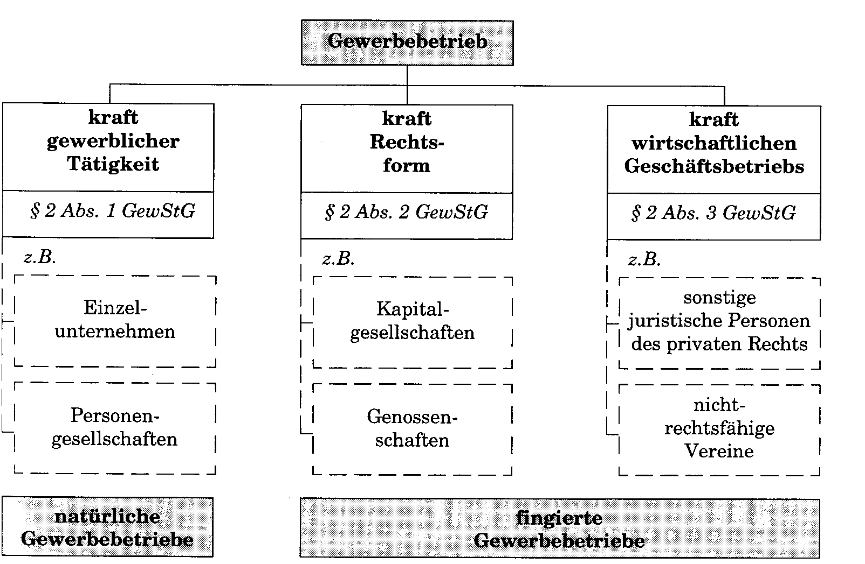

Befreiungen von der Gewerbesteuerpflicht

Bestimmte Betriebe sind nach § 3 GewStG gewerbesteuerbefreit. Inhaltlich korrespondiert diese Regelung mit der entsprechenden Befreiungsvorschrift des § 5 KStG.

Organschaft

Stehen rechtlich selbstständige Unternehmen unter der einheitlichen Leistung eines anderen Unternehmens, so sind diese wirtschaftlich abhängig und im Ergebnis als unselbstständige Betriebstätten bzw. als Betriebsabteilungen anzusehen. In derartigen Fällen greift das Rechtsinstitut der Organschaft (§§ 14 - 19 KStG). Bei Vorliegen der entsprechenden Voraussetzungen werden die beteiligten Unternehmen steuerlich wie eine Gesellschaft behandelt.

Ebenso wie im Bereich der Körperschaftsteuer gibt es auch bei der Gewerbesteuer das Rechtsinstitut der Organschaft (§ 2 Abs. 2 Satz 2 und 3 GewStG Abschn. 14 GewStR). Ab dem Erhebungszeitraum 2002 stimmen dabei die gewerbesteuerlichen mit den körperschaftsteuerlichen Voraussetzungen völlig überein. Neben der finanziellen Eingliederung einer Kapitalgesellschaft in ein anderes gewerbliches Unternehmen ist damit nunmehr auch für Zwecke der Gewerbesteuer der Abschluss eines Ergebnisabführungsvertrags zwingend erforderlich.

In den entsprechenden Fällen gilt die Organgesellschaft als Betriebstätte des Organträgers. Die Betriebstättenfiktion führt nicht dazu, "dass Organträger und Organgesellschaft als einheitliches Unternehmen anzusehen sind" (Abschn. 14 Abs. 1 Satz 8 GewStR). Die Organgesellschaft hat zunächst ihren Gewerbeertrag eigenständig zu ermitteln. Dieser wird sodann dem Organträger zur Berechnung des Steuermessbetrags zugerechnet (vgl. Abschn. 14 Abs. 1 Satz 9 GewStR).

Kennzeichen der Organschaft ist ein bestehendes Über-/Unterordnungsverhältnis zwischen dem Organträger und der(n) Organgesellschaft(en). Organträger und Organgesellschaft(en) bilden den so genannten Organkreis. Zur Veranschaulichung dient nachfolgendes Schaubild:
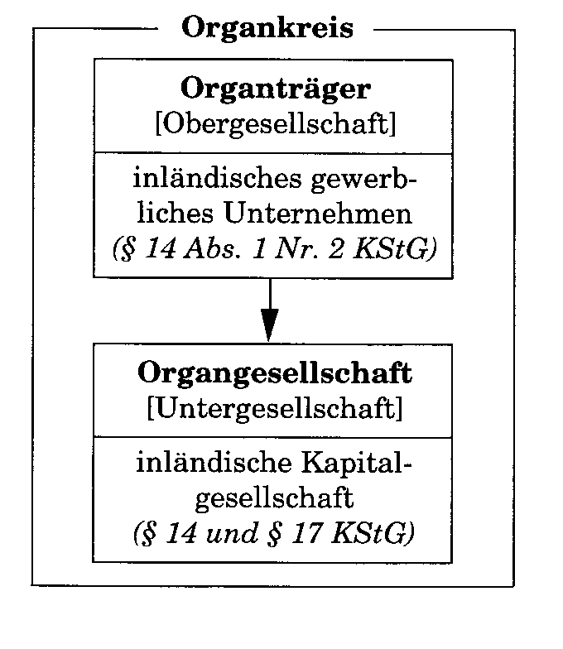

Als Organträger kommen inländische gewerbliche Unternehmen in Betracht (§ 14 Abs. 1 Nr. 2 KStG). Deren Rechtsform ist ohne Bedeutung. Organträger können folglich sowohl unbeschränkt steuerpflichtige natürliche Personen (Einzelunternehmen) als auch Kapital- oder Personengesellschaften mit Geschäftsleitung und Sitz im Inland sein.

Bei den Organgesellschaften muss es sich um Kapitalgesellschaften mit Geschäftsleitung und Sitz im Inland handeln (§ 14 KStG [AG, KGaA]; § 17 KStG [GmbH]).

Voraussetzungen der Organschaft sind:

- finanzielle Eingliederung

(§ 14 Abs. 1 Nr. 1 KStG)

Finanzielle Eingliederung liegt vor, wenn der Organträger aus seiner Beteiligung an der Organgesellschaft unmittelbar oder mittelbar über die Mehrheit der Stimmrechte verfügt. Im Falle einer mittelbaren Beteiligung muss an jeder vermittelnden Gesellschaft die Mehrheit der Stimmrechte gehalten werden.

In zeitlicher Hinsicht wird verlangt, dass die mehrheitliche Beteiligung vom Beginn des Wirtschaftsjahrs der jeweiligen Organgesellschaft ununterbrochen besteht.

Beispiel:
Die Ober AG mit Sitz und Geschäftsleitung in Bonn ist an folgenden inländischen Kapitalgesellschaften wie nachstehend dargestellt beteiligt:
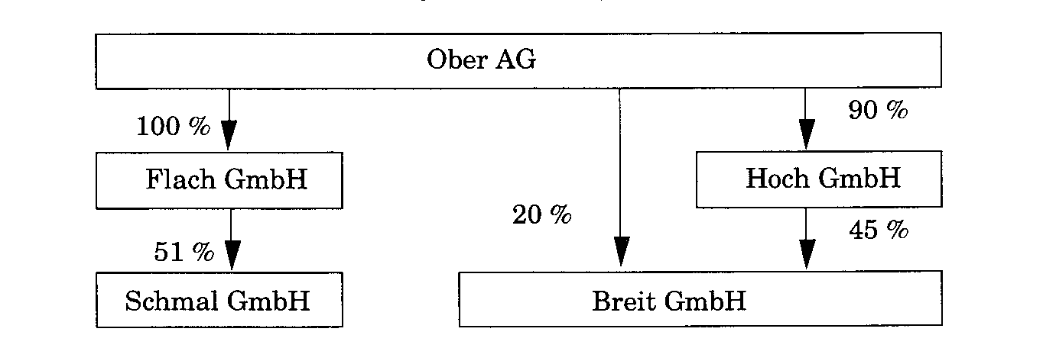

Die kapitalmäßige Beteiligung entspricht jeweils den Stimmrechtsanteilen.

Die Anforderungen der finanziellen Eingliederung sind zwischen der Ober AG und folgenden Tochtergesellschaften erfüllt durch

unmittelbare Beteiligung: Flach GmbH; Hoch GmbH mittelbare Beteiligung: Schmal GmbH (über Flach GmbH) unmittelbare und mittelbare Beteiligung: Breit GmbH

Die mehrheitliche Beteiligung ermittelt sich wie folgt:
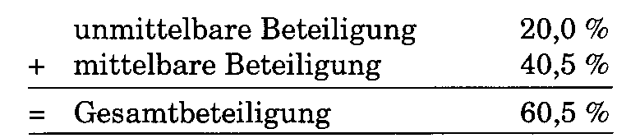

Die Ober AG ist an der Hoch GmbH mehrheitlich beteiligt. Daher ist die über die Hoch GmbH bestehende mittelbare Beteiligung bei der Prüfung der Voraussetzungen des § 14 Abs. 1 Nr. 1 KStG zu berücksichtigen.

- Ergebnisabführungsvertrag

(§ 14 Abs. 1 Nr. 3, § 17 KStG)

Zudem ist der Abschluss eines Ergebnisabführungsvertrags erforderlich. Der Ergebnisabführungsvertrag muss bis zum Ende des Wirtschaftsjahrs der Organgesellschaft, für das er erstmals angewendet werden soll, auf mindestens fünf Jahre abgeschlossen und bis zum Ende des folgenden Wirtschaftsjahrs wirksam werden. Diesbezüglich ist sowohl die Zustimmung der Gesellschafterversammlung der Organgesellschaft wie auch des Organträgers erforderlich.

Während der Laufzeit muss der Ergebnisabführungsvertrag tatsächlich durchgeführt werden. Eine vorzeitige Beendigung ist nur aus wichtigem Grund, z.B. Veräußerung oder Umwandlung der Organgesellschaft, zulässig.

Die Organgesellschaft behält zivilrechtlich und auch steuerlich ihre Selbstständigkeit. Aufgrund des Ergebnisabführungsvertrags hat sie jedoch kein eigenes Einkommen. Das von ihr erzielte Einkommen wird dem Organträger zugerechnet und von diesem versteuert. Daher ist ein sofortiger Verlustausgleich im Organkreis möglich. Dies gilt jedoch nur für während des Bestehens der Organschaft erzielte Verluste. Vorher entstandene Verluste, so genannte vororganschaftliche Verluste, bleiben hiervon unberührt.

3. Hebeberechtigung, Steuerschuldner, Bemessungsgrundlagen

Steuerschuldner

Schuldner der Gewerbesteuer ist der Unternehmer (§ 5 Abs. 1 Satz 1 GewStG). Als Unternehmer gilt der, für dessen Rechnung das Gewerbe betrieben wird" (§ 5 Abs. 1 Satz 2 GewStG):

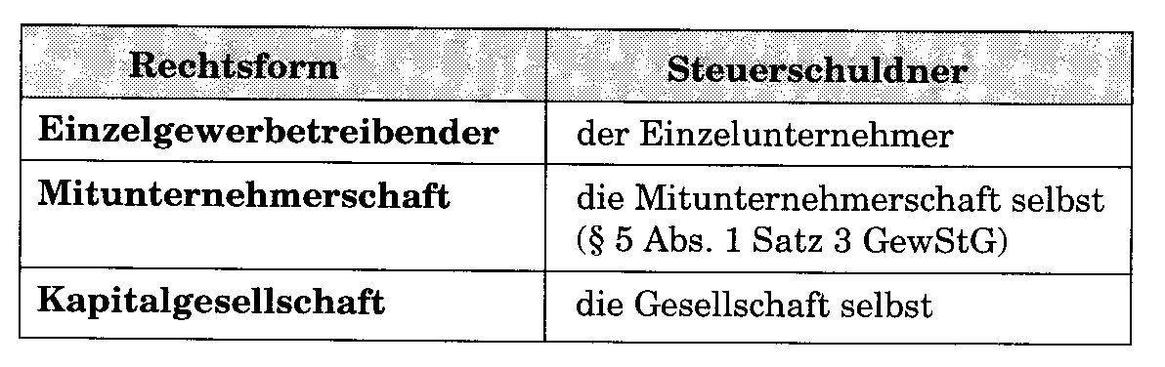

Die Haftung für die Steuerschulden bestimmt sich nach den Vorschriften des BGB und der AO (vgl. im Einzelnen Abschn. 37 GewStR).

Im Falle der Übertragung eines gesamten Gewerbebetriebs wird durch § 5 Abs. 2 GewStG die Einstellung des Betriebs durch den bisherigen Unternehmer und die Neugründung durch den Erwerber fingiert (vgl. Abschn. 20 Abs. 1 GewStR). Bis zum Übertragungszeitpunkt ist daher der bisherige Unternehmer Schuldner der Gewerbesteuer, nachfolgend dann der Betriebserwerber.
Beispiel:
Herr Koch verkauft sein Küchenfachgeschäft mit Wirkung vom 1.8.02 an Jungunternehmer Messer. Dieser führt das Geschäft insgesamt fort. Der Gewerbebetrieb von Koch gilt zum 31.7.02 als eingestellt (vgl. Abschn. 20 Abs. 1 Satz 1 GewStR). Bis zu diesem Zeitpunkt, in dem die sachliche Steuerpflicht endet, ist Koch Schuldner der Gewerbesteuer. Ab 1.8.02 gilt das Küchenstudio als durch Messer neu gegründet (vgl. Abschn. 20 Abs. 1 Satz 2 GewStR). Ab diesem Zeitpunkt ist Messer Steuerschuldner (§ 5 Abs. 2 Satz 2 GewStG).

Die Gewerbesteuer entsteht grundsätzlich mit Ablauf desjeweiligen Erhebungszeitraums (§ 18 GewStG). Der Erhebungszeitraum entspricht regelmäßig dem Kalenderjahr (§ 14 Satz 2 GewStG). Sofern die Gewerbesteuerpflicht nicht während eines ganzen Kalenderjahrs besteht, gilt der entsprechende Zeitraum als abgekürzter Erhebungszeitraum (§ 14 Satz 3 GewStG).
4. Ermittlung des Gewerbeertrags

Die Gewerbesteuer bemisst sich nach dem Gewerbeertrag (§ 6 GewStG). Für die Ermittlung dieser Größe sowie der Gewerbesteuer gilt folgendes Berechnungsschema:

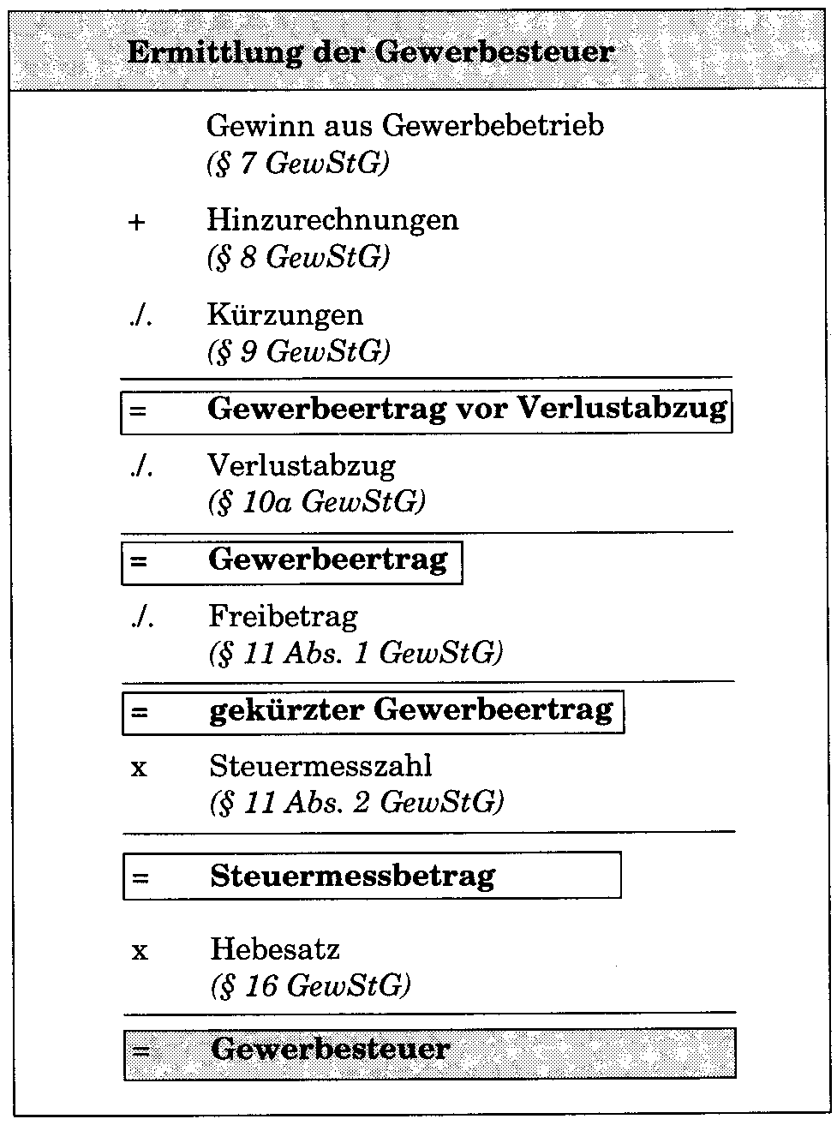

Steuerliches Einkommen nach EStG bzw. KöStG

Grundlage für die Ermittlung des Gewerbeertrags bildet "der nach den Vorschriften des Einkommensteuergesetzes oder des Körperschaftsteuergesetzes zu ermittelnde Gewinn aus dem Gewerbebetrieb" (§ 7 Satz 1 GewStG).

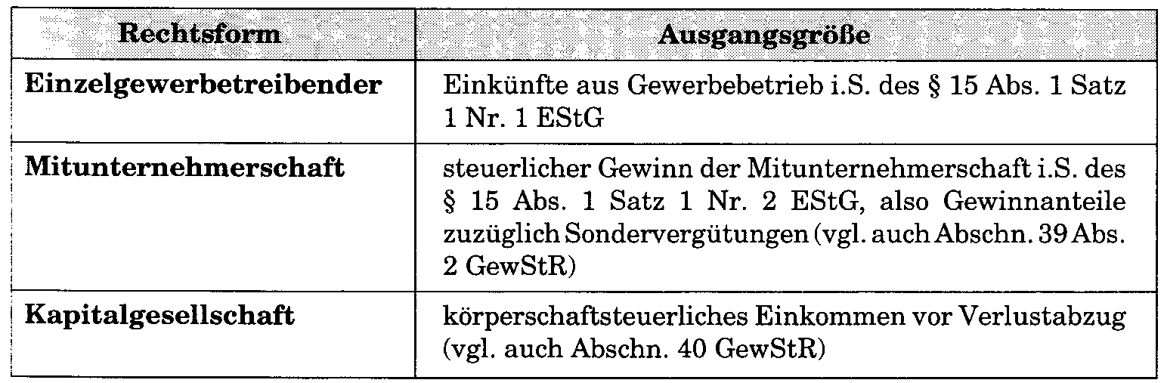

(zu entstandenen Aufw. aus Veräußerungs- und Aufgabevorgängen s.h. Seite 289/290)
Modifikation durch Hinzurechnungen und Kürzungen (§ 7 GewStG)

Auf diese Weise soll die Besteuerung des vom Objekt Gewerbebetrieb tatsächlich erzielten Ergebnisses gewährleistet werden. Durch die Finanzierung des Betriebsvermögens (Eigen-/Fremdfinanzierung) oder die Eigentumsverhältnisse des betrieblich genutzten Vermögens (eigene/fremde [gemietete/gepachtete] Wirtschaftsgüter) bedingte Ergebnisauswirkungen haben demnach bei der Ermittlung des vom Betrieb objektiv erzielten Ertrags außer Ansatz zu bleiben. Modifikationen sind darüber hinaus erforderlich, um eine Mehrfachbelastung mit Objektsteuern zu vermeiden, die Zuordnung zum Ort des wirtschaftlichen Einsatzes zu gewährleisten sowie die Besteuerung auf den inländischen Gewerbeertrag zu beschränken.

Hinzurechnungen

- Hälfte der Entgelte für Dauerschulden (§ 8 Nr. 1 GewStG; Abschn. 45 und 46 GewStR)

Hierbei handelt es sich um die für die Praxis wichtigste Hinzurechnungsvorschrift. Danach ist dem Gewinn aus Gewerbebetrieb die Hälfte der Entgelte für bestimmte betriebliche Schulden hinzuzurechnen. Zu unterscheiden sind zwei Arten von Dauerschulden:

- geborene Dauerschulden

Unter diesen speziellen Tatbestand fallen Schulden, "die wirtschaftlich mit der Gründung oder dem Erwerb des Betriebs (Teilbetriebs) oder eines Anteils am Betrieb oder mit einer Erweiterung oder Verbesserung des Betriebs zusammenhängen". Abgestellt wird diesbezüglich auf den Charakter der betrieblichen Verbindlichkeit (vgl. Abschn. 45 Abs. 3 Satz 3 GewStR), nicht jedoch auf deren Laufzeit.

Tatbestandlich muss ein wirtschaftlicher Zusammenhang bestehen mit:

- der Gründung (= erstmalige Aufnahme einer gewerblichen Tätigkeit)
- dem Erwerb (= Übergang des wirtschaftlichen Eigentums an einen Betrieb)
- der Erweiterung oder Verbesserung (= weitreichende Maßnahme oder schwerwiegende Investition mit einem dem Gründungs- oder Erwerbsvorgang vergleichbaren Gewicht [vgl. Abschn. 45 Abs. 3 Satz 15 GewStR]).

Beispiel:
Nach bestandener Prüfung nimmt Tischlermeister Eder zur Gründung eines eigenen Betriebs ein Darlehen mit achtjähriger Laufzeit auf.

Das Darlehen hängt mit der Gründung eines Betriebs wirtschaftlich zusammen und ist daher als Dauerschuld zu beurteilen.

- Zeitmoment-Dauerschulden

Hierbei handelt es sich um Schulden, die "der nicht nur vorübergehenden Verstärkung des Betriebskapitals dienen". Bei diesem allgemeinen Tatbestand kommt es neben dem Charakter der Schuld zusätzlich auch auf das zeitliche Moment an (vgl. Abschn. 45 Abs. 3 Satz 6 GewStR).

Das Betriebskapital umfasst sämtliche im Betrieb eingesetzten (Finanz-)Mittel. Die Verstärkung des Betriebskapitals darf nicht nur vorübergehender Natur, sondern muss vielmehr dauerhaft, also nachhaltig sein.

Nach dem Charakter der Schuld ist zwischen Schulden des laufenden Geschäftsverkehrs und anderen Schulden, die das dem Betrieb gewidmete Kapital dauernd verstärken, zu unterscheiden (vgl. Abschn. 45 Abs. 3 Satz 4 GewStR). Jedes Kreditgeschäft ist dabei für sich zu betrachten (vgl. Abschn. 45 Abs. 1 Satz 2 GewStR).

Schulden des laufenden Geschäftsverkehrs, wie z.B. Waren- oder Wechselschulden, zählen nicht zu den Dauerschulden (vgl. Abschn. 45 Abs. 6 Satz 1 GewStR).

Typische Beispiele für die Gruppe der Schulden zur Verstärkung des dauernd dem Betrieb gewidmeten Kapitals sind Teilschuldverschreibungen (Anleihen und Obligationen), Hypothekenschulden und langfristige Bankkredite (vgl. Abschn. 45 Abs. 4 Satz 8 GewStR).

Jede Schuld und der damit verbundene Mittelzufluss führt zu einer Verstärkung des Betriebskapitals (vgl. Abschn. 45 Abs. 2 Satz 1 GewStR). Daher lässt sich der Charakter einer Schuld in der Praxis regelmäßig nicht eindeutig bestimmen. Ersatzweise wird aus diesem Grund die Laufzeit des Kredits für die Qualifikation als Dauerschuld herangezogen. Eine nicht nur vorübergehende, sondern dauerhafte Verstärkung des Betriebskapitals wird angenommen bei einer Laufzeit von mehr als einem Jahr (vgl. Abschn. 45 Abs. 3 Satz 9 GewStR).

Kontokorrentschulden sind allgemein nicht als Dauerschulden zu beurteilen. Etwas anderes gilt, wenn "aus den Umständen der Kreditgewährung und -abwicklung geschlossen werden [kann], dass trotz der äußeren Form des Kontokorrentverkehrs ein bestimmter Mindestkredit dem Unternehmen dauernd gewidmet werden soll" (Abschn. 45 Abs. 7 Satz 2 GewStR).

Unter Berücksichtigung des zeitlichen Moments kann damit aus einem laufenden Kontokorrentkredit eine Dauerschuld werden. Der Mindestkredit muss während einer gewissen Zeit, nach Auffassung der Finanzverwaltung mehr als sieben Tage im Jahr, bestanden haben (In der Praxis per Daumenmethode) (vgl. Abschn. 45 Abs. 7 Satz 5 GewStR). Unter Vernachlässigung der (positiven wie negativen) Schuldenstände an insgesamt sieben Tagen im Jahr ist der Mindestbetrag der das Betriebskapital verstärkenden Kontokorrentschuld zu ermitteln. Auf diesen Schuldenstand wird der maßgebende Zinssatz angewandt und die Hälfte des danach ermittelten Betrags der Ausgangsgröße hinzugerechnet. Mit dem in der Gewinn- und Verlustrechnung ausgewiesenen entsprechenden Zinsaufwand besteht daher kein direkter Zusammenhang.

Beispiel:
Einzelgewerbetreibender Bast nimmt im Wirtschaftsjahr 01 einen Kontokorrentkredit seiner Hausbank in unterschiedlicher Höhe in Anspruch. Die acht niedrigsten Schuldenstände betragen:

6.11. 45.300
18.3. 52.000
1.4. 56.780
10.5. 59.315
29.11. 62.480
5.12. 66.000
3.1. 71.000
10.2. 72.638

Der vereinbarte Zinssatz beträgt einheitlich während des gesamten Jahrs 11 %. Insgesamt werden von der Bank Kontokorrentzinsen in Höhe von 12.360 € belastet.

Dauerschulden liegen in Höhe von 72.638 E vor. Dieser Betrag entspricht dem niedrigsten Schuldenstand, der an mehr als sieben Tagen bestanden hat. Die Hinzurechnung nach § 8 Nr. 1 GewStG beträgt (50 % von [11 % von 72.638 =] 7.990 =) 3.995 €.

Die Hinzurechnung erfolgt in Höhe der Hälfte der Entgelte für Dauerschulden. Hierunter fallen alle Gegenleistungen für die Nutzung bzw. Überlassung des Kapitals. Dabei ist der sachliche Inhalt der Leistung, nicht jedoch dessen Bezeichnung entscheidend (vgl. Abschn. 46 Abs. 1 Satz 1 und 2 GewStR).

Die Entgelte umfassen insbesondere neben der laufenden (festen/variablen) Verzinsung auch einmalige gezahlte Zinsen (z.B. Damnurn, Disagio). Vorfälligkeitsentschädigungen zählen ebenfalls zu den anzusetzenden Entgelten (vgl. Abschn. 46 Abs. 1 Satz 5 GewStR). Gleiches gilt für etwaige neben den Zinsen vereinbarte laufende Sondervergütungen (vgl. Abschn. 46 Abs. 1 Satz 7 GewStR).

Einmalige Provisionen (z.B. Bereitstellungsprovisionen, Umsatzprovisionen für kurzfristige Kredite) sind hingegen ebensowenig zu berücksichtigen wie die mit Dauerschulden zusammenhängenden Geldbeschaffungskosten, laufenden Verwaltungskosten, Depotgebühren oder Währungsverluste (vgl. Abschn. 46 Abs. 1 Satz 9 - 11 GewStR).

Durch die Hinzurechnungsvorschrift des § 8 Nr. 1 GewStG wird ein betrieblicher Aufwand in einen gewerbesteuerlichen Ertrag umgewandelt. Hieraus kann in Verlustjahren eine ertragsteuerliche Belastung resultieren. Dann wird die Gewerbesteuer zu einer Besteuerung der Unternehmenssubstanz.

Beispiel:
Die Fracht GmbH, Worms, weist in der Steuerbilanz 01 (Wirtschaftsjahr = Kalenderjahr) einen Verlust von 16.000 € aus. Die Entgelte für Dauerschulden belaufen sich für die betreffende Periode insgesamt auf 95.800 €
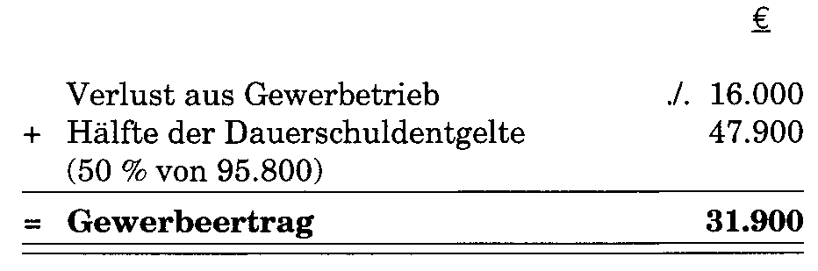
Mangels anderer Modifikationen ergibt sich damit folgender Gewerbeertrag:

Beispiel zu Manipulationsmöglichkeiten:
Ein Unternehmen hat 2 Kredite bei 2 Banken, um der 8 Tageregel zu entgehen werden die Gelder zwischen den Banken transferiert.
Dies stellt zwar eine Manipulation dar, ist jedoch erlaubt!

Wechselkredite

Kürzungen

Grundbesitz nach § 9 Nr. 1 GewStG

Spenden nach § 9 Nr. 5 GewStG

Spenden müssen nach § 9 Nr. 5 GewStG mildtätiger Art sein, um als Kürzung berücksichtigt zu werden.

 |  |  | Beispiel
 | Einzelunt./Mittunt. | KSt/Unternhemen | OHG | GmbH
Wissen. Spende | Immer gekürzt | Nie gekürzt | - 2000 | --
Gemein. Spende |  |  | -- | - 1000

Beispiel: Spende an die Caritas von 1000€
Spende an die Hochschulgesellschaft 200€

Nur der Betrag der in Deutschland angefallen ist soll berücksichtigt werden (Ausland/Inalnd).

Gewerbesteuerberechnung der einer OHG

Einkünfte nach § 5 EStG95.311€
Entgelte für Dauerschulden (20.000€)+10.000€
=Summe105.311€
Grunderwerb Ew/GewSt-1.680€
=Summe103.631€
Abrundung auf 50 nach § 11 Abs. 1 Nr. 1 S.3 EStG103.600€
Freibetrag -24.500€
=Gewerbeertrag 79.100€

